Άσκηση 5Α꞉ Θερμική Διαστολή Μεταλλικών Σωμάτων

2018-2019

Εργαστήριο Φυσικής Ι

Εργαστηριακό Τμήμα : | ΜΗΠΕΡ- 3 Παρασκευή 9:00-11:00
Ομάδα : | Ομάδα 3
Ονοματεπώνυμο & ΑΜ Φοιτητή : | Δραγατίδη Ασπασία-Θάλεια (Μεταγραφή)
Ονοματεπώνυμο & ΑΜ Μελών Ομάδας : | Άννα Χαριτάκη 2018050101  Κυριακή Θεοχάρη 2018050043
Είδος Αναφοράς : | Ομαδική
Ημερομηνία Εκτέλεσης : | 2/11/18
Όνομα Αναφοράς | Άσκηση 5Α꞉ Θερμική Διαστολή Μεταλλικών Σωμάτων
Ονοματεπώνυμο Εργαστηριακού Διδάσκοντα: | Ιωάννης Κανάκης  Θοδωρής Γλυτσός  Αθηνά Σπυριδάκη

ΠΕΡΙΛΗΨΗ:

Σκοπός του πειράματος είναι η μελέτη της γραμμικής διαστολής μεταλλικής ράβδου σε σταθερή εξωτερική πίεση και υπολογίστηκε ο συντελεστής της γραμμικής διαστολής. Για να επιτευχθεί αυτό θερμάνθηκε μια μεταλλική ράβδος μετρώντας ταυτόχρονα με την μεταβολή της θερμοκρασίας της και την αντίστοιχη μεταβολή των γεωμετρικών χαρακτηριστικών της. Στην συνέχεια, κατασκευάστηκε η γραφική παράσταση και από την κλίση της βρέθηκε ότι ο συντελεστής γραμμικής διαστολής για το σίδηρο ισούται με α= $1,466*{10}^{-5}±1,72*{10}^{-6}$ °C⁻¹. Από τα αποτελέσματα παρατηρήθηκε ότι η απόκλιση του συντελεστή είναι (2,27%) από την πραγματική του τιμή είναι α=1,5*10⁻⁵ °C⁻¹. Στην συνέχεια, επαναλήφθηκε το πείραμα της γραμμικής διαστολής για το αλουμίνιο και εξάχθηκε το α= $2,7*{10}^{-5}$ C⁻¹. Από τα αποτελέσματα συμπεράθηκε ότι η απόκλιση (12,5%) από την πραγματική τιμή είναι α=2,4*10⁻⁵ °C⁻¹ Τα σφάλματα που υπήρξαν μπορεί να οφείλονται στο γεγονός ότι δεν είχαμε ακριβής καταγραφή των αποτελεσμάτων.

ΕΙΣΑΓΩΓΗ EΡΓΑΣΤΗΡΙΑΚΗΣ ΑΣΚΗΣΕΙΣ 5

Για την πειραματική άσκηση χρησιμοποιήθηκαν οι παρακάτω τύποι:

Μεταβλητές a , b :

α=$\frac{{\sum{(x_{i}})}^{2}*\sum{y_{i}-\sum{x_{i}*\sum{x_{i}y_{i}}}}}{Δ}$

b=$\frac{N\sum{x_{i}}y_{i}-\sum{x_{i}y_{i}}}{Δ}$

$$Δ=Ν*\sum{{χ_{i}}^{2}-({\sum{x_{i}})}^{2}}$$

Με την μέθοδο των ελαχίστων τετραγώνων υπολογίστηκαν οι μεταβλητές a,b με σκοπό την χάραξη της γραφικής παράστασης του συγκεκριμένου πειράματος. Αναλυτικότερα, το N είναι το πλήθος των μετρήσεων μας και Σ το άθροισμα. Το x, σύμφωνα με τα δεδομένα της άσκησης, δηλώνει το ΔΘ(μεταβολή θερμοκρασίας) και το y το Δl(μεταβολή μήκους).

Κλίση ευθείας:

b = αl₁
Ο τύπος της κλίσης της ευθείας χρησιμοποιείται για να υπολογιστεί ο συντελεστής γραμμικής διαστολής a κάτι το οποίο δεν πρέπει να συγχέεται με τον σταθερό όρο της ευθείας y=bx+α καθώς είναι κάτι το διαφορετικό. Επιπλέον, το l₁ χαρακτηρίζει την γραμμική διάσταση του στερεού(δηλαδή της ράβδου)σε θερμοκρασία θ₁^{ο}C.

Σφάλμα συντελεστή γραμμικής διαστολής:

$$δα=±\sqrt{\sum_{1}^{n}{{\left[\frac{∂χ}{∂q_{i}}σ_{q_{i}}\right]}^{2}}}$$

Το σφάλμα του συντελεστή γραμμικής διαστολής βρίσκεται από τον γενικό τύπο του σφάλματος που αναφέρεται και στην θεωρία. Πιο συγκεκριμένα, το α υπολογίζεται από έμμεσες μετρήσεις των b και l_{ο}, δηλαδή a=f(b,l_{ο}). Επόμενη θεωρείται, λοιπόν, η παραγώγιση του τύπου ως προς αυτές τις μεταβλητές.

- Οι μετρήσεις γίνονται σε μέτρα (m), σε μέτρα ανά βαθμούς Κελσίου (m/ºC) και σε C⁻¹.
- Το ζητούμενο μέγεθος αυτής της πειραματικής άσκησης είναι συντελεστής γραμμικής διαστολής α της ράβδου του σιδήρου.

Πειραματική Διάταξη

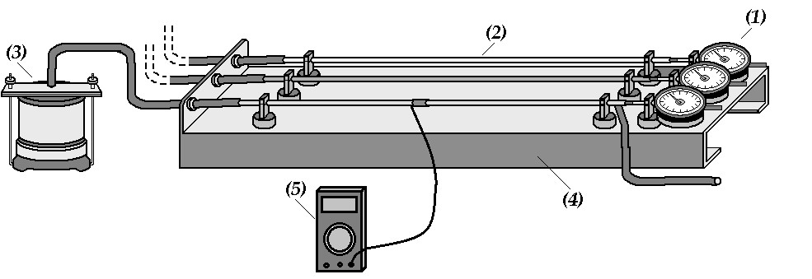

- Καθετόμετρα
- Μεταλλικά δοκίμια μορφής ράβδων μήκους 60 cm
- Μονάδα παραγωγής ατμού
- Βάση στήριξης,
- Ψηφιακό πολύμετρο

Στη συγκεκριμένη εργαστηριακή άσκηση η διαδικασία που ακολουθήθηκε πραγματοποιήθηκε με την χρήση δύο μεταλλικών ράβδων (αλουμινίου, σιδήρου) μήκους 0,6 m , μιας κατάλληλης βάσης για την πάκτωση των δοκιμιών, δύο καθετόμετρων ακριβείας μέτρησης 10μm (0,01 mm) , ενός αισθητήρα θερμοκρασίας, ενός ψηφιακού θερμομέτρου, ενός παχυμέτρου και μιας μονάδας παραγωγής ατμού (ηλεκτρική εστία, δοχείο με σκέπασμα, λαστιχένιος σωλήνας και σφιγκτήρες, νερό). Αναλυτικότερα, ενεργοποιώντας το ψηφιακό θερμόμετρο, πριν την θέρμανση της πρώτης ράβδου, βρέθηκε η αρχική θερμοκρασία της, καθώς επίσης με την βοήθεια του παχυμέτρου υπολογίστηκε το αρχικό της πάχος. Έπειτα, τοποθετώντας νερό στο δοχείο με σκέπασμα ασφαλείας, ενεργοποιήθηκε η ηλεκτρική εστία και στη συνέχεια πριν φτάσει το νερό στο σημείο ζέσης του, δηλαδή στους 90^{ο}C περίπου, απενεργοποιήθηκε η ηλεκτρική εστία και ξεκίνησε η μέτρηση με την πτώση της θερμοκρασίας ανά 5ºC. Με την θέρμανση της, η ράβδος, ξεκίνησε να διαστέλλεται. Στο ανώτατο σημείο θερμοκρασίας που πάρθηκε ( 90^{ο}C ) μετρήθηκε με το παχύμετρο η διαστολή της ράβδου καθώς και με την βοήθεια του καθετόμετρου με την πτώση της θερμοκρασίας πάλι ανά 5^{ο}C υπολογίστηκε και η ανάλογη διαστολή. Αντίστοιχα, έγινε και για την δεύτερη ράβδο. Πρέπει να τονιστεί, πως με την ακρίβεια του παχυμέτρου δεν μπορεί να υπολογιστεί η ακριβής διαστολή των μετάλλων. Παράλληλα, με τις μετρήσεις της θερμοκρασίας και της διαστολής μετρήθηκε και ο χρόνος. Επιπλέον, οι μετρήσεις που πάρθηκαν για την εκτέλεση αυτού του πειράματος ήταν 8.

Αποτελέσματα- Ανάλυση-Συζήτηση
Ακρίβεια Ψηφιακού Πολυμέτρου: 0,001 ºC
Ακρίβεια καθετόμετρου: 1x10⁻⁵m
Ακρίβεια χρονομέτρου: 0,01s
L_{o} ράβδου= 0,600m $±$0,001m

Υλικό 1: ……Σίδηρος………………….  θ₀= ………21,6…. ( ͦ C) |  |  |  |  | Υλικό 2: …Αλουμίνιο…………………….  θ₀ = ……22,1……. ( ͦ C)
α/α | θ  (^{ο}C) | Δθ = θ – θ₀ ( ⁰C) | Δl (X 10⁻⁵ m) | t (s) | θ  (^{ο}C) | Δθ = θ – θ₀ ( ⁰C) | Δl (X 10⁻⁵ m) | t (s)
1 | 90 | 68,4 | 50 | 0 | 90 | 67,9 | 100 | 0
2 | 85 | 63,4 | 45 | 0:19 | 85 | 62,9 | 89 | 0:14
3 | 80 | 58,4 | 40 | 0:41 | 80 | 57,9 | 79 | 0:39
4 | 75 | 53,4 | 36 | 1:06 | 75 | 52,9 | 71 | 0:49
5 | 70 | 48,4 | 32 | 1:32 | 70 | 47,9 | 64 | 1:08
6 | 65 | 43,4 | 27 | 2:04 | 65 | 42,9 | 55 | 1:29
7 | 60 | 38,4 | 23 | 2:40 | 60 | 37,9 | 49 | 1:52
8 | 55 | 33,4 | 19 | 3:21 | 55 | 32,9 | 42 | 2:19

Oι μεταβλητές ΔΘ και Δl αποτελούν τις βασικές μετρήσεις που έγιναν από την εργαστηριακή άσκηση μελετώντας από τους 90^{ο}C μέχρι και την σταθερή τους θερμοκρασία, την διαστολή και τον χρόνο τους. Στην συνέχεια, υπολογίστηκε το α (συντελεστής γραμμικής διαστολής) και το σφάλμα του με τους ανάλογους μαθηματικούς τύπους που αναφέρονται στην εισαγωγή.

Υλικό 1: …………Σίδηρός……………….

- Από τις τιμές του παραπάνω πίνακα με την μέθοδο των ελαχίστων τετραγώνων (με τη χρήση του Excel), υπολογίστε την κλίση b και τον σταθερό όρο a της ευθείας Δl = bΔθ + a, καθώς και τα σφάλματά τους.
α=…-0,000108…m/ºC…………… b=…0,0000088……m………
σ_{α}=…0,000007…m/ºC…………… σ_{b}=…0,0000001……m……

- Αντικαθιστώντας τις τιμές των b και a στην παραπάνω εξίσωση βρείτε την εξίσωση της ευθείας αυτής.

Δl = …0,0000088… Δθ - …0,000108…

- Από την εξίσωση που βρήκατε στο βήμα 3 δημιουργείστε ένα πίνακα με δύο δικά σας ζεύγη
τιμών, για την χάραξη της γραφικής παράστασης της ευθείας.

Πίνακας 2Α
Δθ (0C) | 12.27 | 30
Δ$l$ (m) 10⁻⁵ | 0 | 15.6

Από τις τιμές του πίνακα 2Α (δύο σημεία της ευθείας), χαράξτε την γραφική παράσταση της ευθείας αυτής.

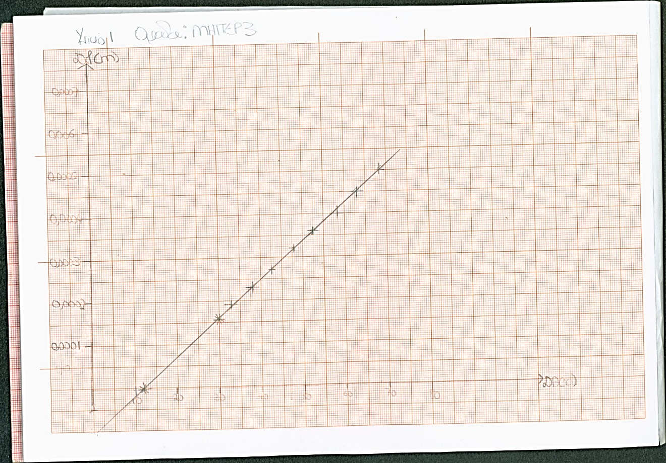

- Τοποθετείστε πάνω στην γραφική όλα τα πειραματικά σας σημεία (τα ζεύγη τιμών) από τον πίνακα μετρήσεων 5.1.

- Η κλίση της ευθείας b αποτελεί τον συντελεστή (τον όρο που είναι στην παρένθεση) του Δθ στη σχέση Δl = (α1l₁)Δθ (εξίσωση 5.1 των σημειώσεων). Εξισώστε την κλίση b της ευθείας με τον όρο αυτόν και υπολογίστε την πειραματική τιμή του συντελεστή γραμμικής διαστολής για το υλικό αυτό.

b = α₁l₁ → α₁ = …1,466x10⁻⁵……………………. C⁻¹

- Υπολογίστε το ολικό πιθανό σφάλμα του α1. Το σφάλμα του α1 υπολογίζεται όπως περιγράφεται στο βήμα (3) της επεξεργασίας των μετρήσεων της άσκησης στις Εργαστηριακές σημειώσεις.

δα₁ = …1,72x10⁻⁶………C⁻¹……………………………………
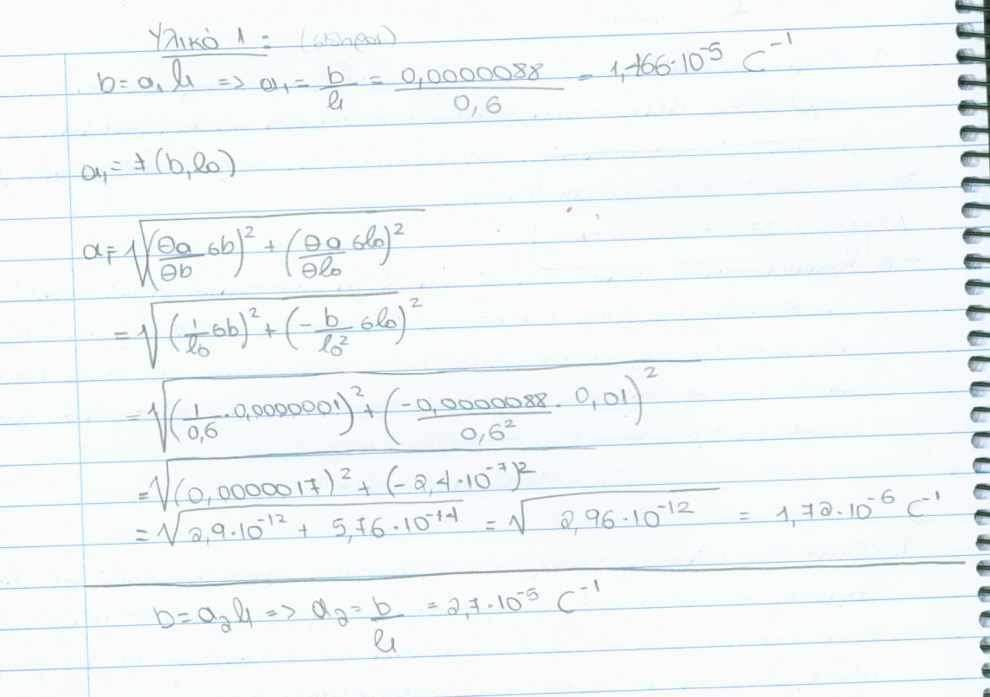

- Γράψτε το αποτέλεσμα:

α₁ = …1,466x10⁻⁵……… ± …1,72x10⁻⁶……......C⁻¹... (μονάδες)
(τιμή) (σφάλμα)

10. Από τα πειραματικά σημεία του πίνακα 5.1 σχεδιάστε το διάγραμμα θ= f(t) και σχολιάστε τη μορφή της καμπύλης. Υπολογίστε τον μέσο ρυθμό ψύξης της ράβδου. Είναι σταθερός ο ρυθμός ψύξης καθ’ όλη την διάρκεια της ψύξης;
Υλικό 2: …Αλουμίνιο…………………

1. Για κάθε θερμοκρασία υπολογίστε την διαφορά θερ/σίας Δθ=θ-θ0 και συμπηρώστε τον πίνακα 5.1. 2. Από τις τιμές του παραπάνω πίνακα με την μέθοδο των ελαχίστων τετραγώνων (με τη χρήση του Excel), υπολογίστε την κλίση b και τον σταθερό όρο a της ευθείας Δl = bΔθ + a, καθώς και τα σφάλματά τους.

b = ……0,000016…m/ºC…………………, σb =……0,000001… m/ºC ………….

a = ……-0,00014…m…………………, σa =……0,00003…m………….

3. Αντικαθιστώντας τις τιμές των b και a στην παραπάνω εξίσωση βρείτε την εξίσωση της ευθείας αυτής. Δl = …0,000016…… Δθ - …0,00014………

4. Από την εξίσωση που βρήκατε στο βήμα 3 δημιουργείστε ένα πίνακα με δύο δικά σας ζεύγη τιμών, για την χάραξη της γραφικής παράστασης της ευθείας.

Πίνακας 2Α
Δθ (0C) | 20 | 55
Δ$l$ (m) 10⁻⁵ | 18 | 74

5. Από τις τιμές του πίνακα 2Α (δύο σημεία της ευθείας), χαράξτε την γραφική παράσταση της ευθείας αυτής.
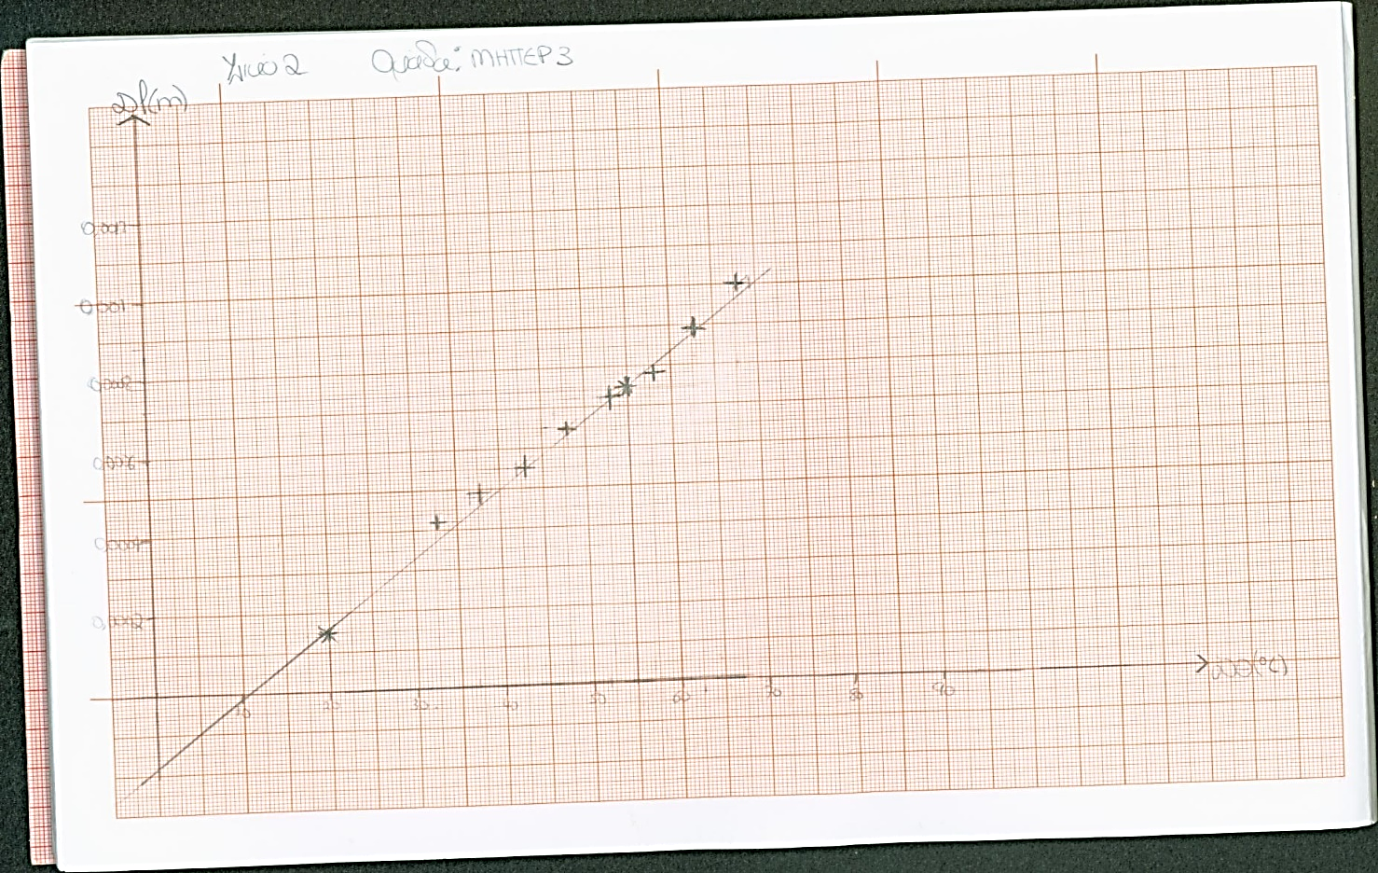

6. Τοποθετείστε πάνω στην γραφική όλα τα πειραματικά σας σημεία (τα ζεύγη τιμών) από τον πίνακα μετρήσεων 5.1.

7. Η κλίση της ευθείας b αποτελεί τον συντελεστή (τον όρο που είναι στην παρένθεση) του Δθ στη σχέση Δl = (α2l1)Δθ (εξίσωση 5.1 των σημειώσεων). Εξισώστε την κλίση b της ευθείας με τον όρο αυτόν και υπολογίστε την πειραματική τιμή του συντελεστή γραμμικής διαστολής για το υλικό αυτό.
b = α₂ *l₁→ α₂ = ……2,7*10⁻⁵…………………………………. C⁻¹

8. Υπολογίστε το ολικό πιθανό σφάλμα του α2. Το σφάλμα του α2 υπολογίζεται όπως περιγράφεται στο βήμα (3) της επεξεργασίας των μετρήσεων της άσκησης στις Εργαστηριακές σημειώσεις.

δα₂ = ………1,76*10⁻⁶………………………………………………C⁻¹

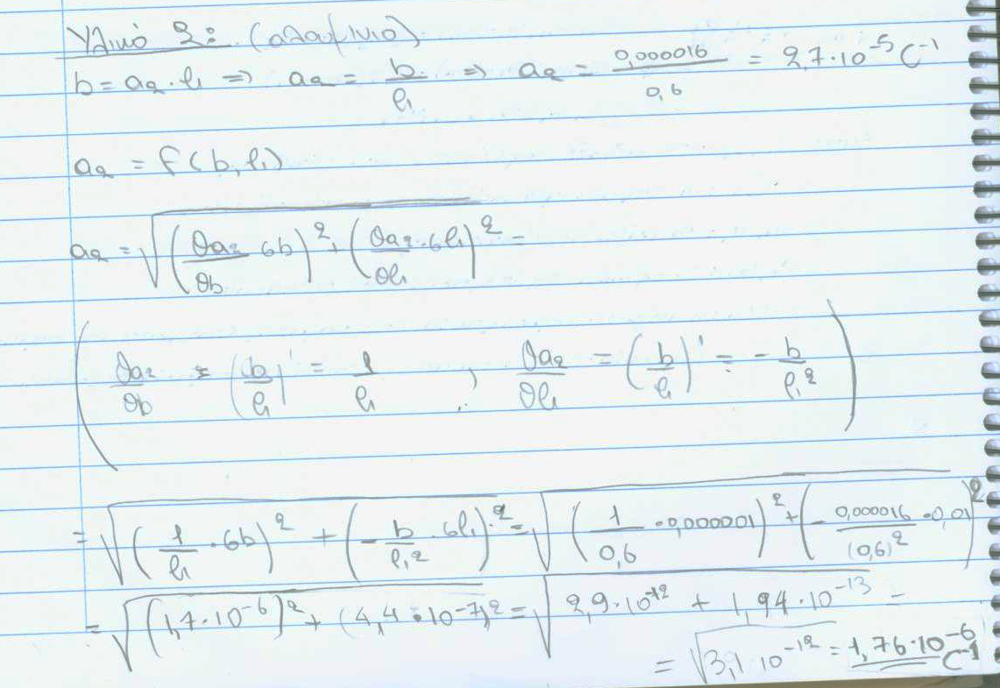

9. Γράψτε το αποτέλεσμα:

α₂ = …2,699*10⁻⁵……… ± …1,76*10⁻⁶……......... C⁻¹

10. Από τα πειραματικά σημεία του πίνακα 5.1 σχεδιάστε το διάγραμμα θ= f(t) (στο ίδιο μιλιμετρέ που σχεδιάσατε και την θ= f(t) για την 1η ράβδο και σχολιάστε τη μορφή της καμπύλης. Υπολογίστε τον μέσο ρυθμό ψύξης της ράβδου. Είναι σταθερός ο ρυθμός ψύξης καθ’ όλη την διάρκεια της ψύξης; Συγκρίνατε τα αποτελέσματά σας για τις δύο ράβδους.

11. Από την βιβλιογραφία (π.χ. HUGH D. YOUNG "Φυσική", τόμος Α', σελίδα 421, πίνακας 15-1) βρείτε τις θεωρητικές τιμές των συντελεστών γραμμικής διαστολής των υλικών που μετρήσατε και συγκρίνατε τις με αυτές που υπολογίσατε.

Θεωρητική τιμή συντελεστή γραμμικής διαστολής για υλικό 1 (Σίδηρος)=1,5*10⁻⁵………………..
Θεωρητική τιμή συντελεστή γραμμικής διαστολής για υλικό 2 (…Αλουμίνιο…) = …2,4*10⁻⁵…C⁻¹……………..

Υλικό 1: …Σίδηρος………………..

Απόκλιση =$\frac{\left|{α1}_{θ}-{α1}_{π}\right|}{{α1}_{θ}}*100\%$= 2,27%

Υλικό 2: …Αλουμίνιο………………..

Απόκλιση=$\frac{\left|{α2}_{θ}-{α2}_{π}\right|}{{α2}_{θ}}*100\%$= 92,7%
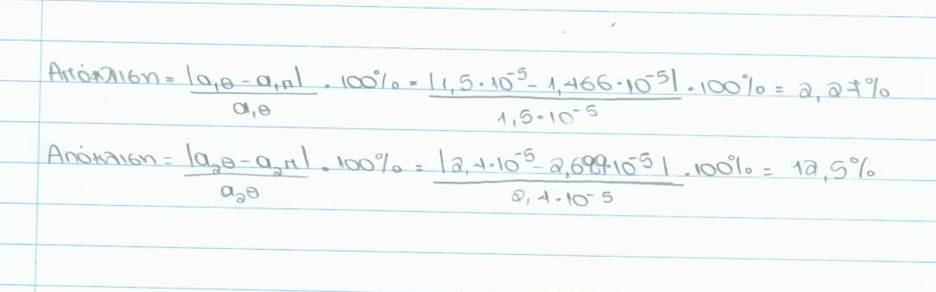

Συμπέρασμα

Σε αυτή την εργαστηριακή άσκηση είχαμε ως κύριο σκοπό τον υπολογισμό του συντελεστή της γραμμικής διαστολής των δύο μετάλλων, του αλουμινίου και του σιδήρου. Καθώς θερμάνθηκαν οι δύο ράβδοι παρατηρήθηκε από το καθετόμετρο η αυξητική μεταβολή των γεωμετρικών χαρακτηριστικών τους δηλαδή η διαστολή τους.
Αφού κατασκευάστηκαν οι δύο γραφικές παραστάσεις και αφού υπολογίστηκαν οι συντελεστές γραμμικής διαστολής των δύο ράβδων, μαζί με τα σφάλματά τους, παρατηρήθηκε ότι ο συντελεστής της ράβδου του αλουμινίου είναι μεγαλύτερη αλλά ταυτόχρονα παρουσιάζει μεγαλύτερο σφάλμα από αυτή του σιδήρου. Συγκεκριμένα, υπολογίστηκε ο συντελεστής γραμμικής διαστολής του σιδήρου να είναι 1,466*10⁻⁵ °C⁻¹ με σφάλμα $±$ 1,72*10⁻⁶ °C⁻¹ ενώ αντίστοιχα του αλουμινίου να είναι 2,7*10⁻⁵ °C⁻¹ με σφάλμα ±1,76*10⁻⁶ °C⁻¹ . Παράλληλα παρατηρήθηκε ότι η απόκλιση του συντελεστή γραμμικής διαστολής του αλουμινίου (12,5%) είναι μικρότερη από αυτή του σιδήρου (2,27%). Αυτό μπορεί να οφείλεται σε πιθανή λανθασμένη ρύθμιση του καθετόμετρου και σε τυχών απροσεξίες κατά τη διάρκεια του πειράματος.
Παρατηρήθηκε, λοιπόν, ότι η σιδερένια ράβδος χρειάστηκε περισσότερη ώρα για να φθάσει από τους 90°C στους 55°C σε σύγκριση με την αλουμινένια ράβδο.

